..Ingmar Bergman: A hetedik pecsét .
A film adatai:
Eredeti címe: Det sjunde inseglet.
Készült: 1956-ban, fekete-fehér svéd film.
Írta és rendezte: Ingmar Bergman.
Operatőr: Gunnar Fischer. Zene: Erik Nordgren
Főszereplők: Max von Sydow (Antonius Block, a lovag), Bengt Ekerot (a Halál), Gunnar Björnstrand (Jöns, a csatlós), Nils Peppe (Jof), Bibi Andersson (Mia), Ake Fridell (Plog, a kovács), Inga Gill (Lisa, a kovács felesége), Gunnel Lindblom (a lány), Inga Landgré (Block felesége).

A film a cannes-i filmfesztiválon 1957-ben a zsűri különdíját nyerte el.
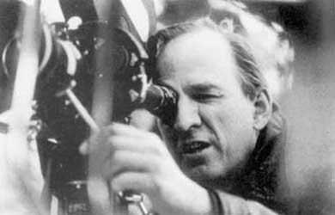
A rendező:
Ingmar Bergman (1918– ) lutheránus pap fiaként született a svédországi Uppsalában, s ez alapjaiban meghatározta a filmjeiben is tükröződő gondolkodásmódját, világszemléletét. „Ha valaki egy pap otthonában születik és nevelkedik, korán alkalma nyílik arra, hogy bepillantson élet és halál kulisszái mögé. Apa temet, apa esket, apa keresztel, apa prédikál.” – vallotta erről Bergman. Már kisgyermekként érdeklődéssel és csodálattal fordult a színház nyüzsgő, mesemondó világa felé, melynek bűvköréből később sem tudott szabadulni. Tizenegy-tizenkét évesen bábszínház előadásokat rendez otthon, s házi színpadi technikájukat később egyre tökéletesíti, forgó, süllyeszthető szerkezetekkel szereli föl. Másik meghatározó gyerekkori élménye a mozi. Egy gazdag nagynéni jóvoltából kezdetleges vetítőgépet, laterna magicát kap, mellyel elkészíti első mesékből ihletődött „filmjeit”. „Később, mire sikerült megtakarítanom egy kis pénzt, vettem magamnak egy sokkal nagyobb vetítőt... Nemsokára vásároltam egy fényképezőgépet is... Filmeket csináltam a fényképekből. Kartonpapírból mozitermet fabrikáltam, egyik oldala volt a vetítővászon. Összeragasztottam a fényképeket. Egész sorozatokat készítettem így, s ezeket levetítettem aztán a mozimban, és azt képzeltem közben, hogy igazi moziban ülök.” Írja erről visszaemlékezéseiben Bergman. A színház és a film szeretete aztán végigkíséri művészi pályáját.
Színházi rendezőnek tanul Stockholmban, majd 1941-ben, az első színdarabja premierje után figyelt fel rá a Svéd Filmintézet, kezdetben kész forgatókönyvek átírására alkalmazták, hamarosan saját, eredeti forgatókönyveivel tűnt ki. Első forgatókönyvét Alf Sjöberg rendezte filmre, a forgatás utolsó napjait már Bergman irányította. 1945-ben rendezi első filmjét: Válság címmel. A film kisvárosi környezetben tengődő csalódott emberekről szól. A rendezésben nagy segítségére volt Victor Sjöström, a svéd némafilm nagy mestere, aki ekkoriban a Svenski Filmindustri művészeti igazgatója. Bergman, aki egy időben a Svéd Királyi Színház (és több más színház) igazgatója is volt, tulajdonképpen soha nem szakította meg kapcsolatát a színházzal, azt vallotta, hogy „a színház a törvényes feleségem, a film a szeretőm”.
Szokatlanul sok film kerül ki a keze alól még mielőtt megtalálná eredeti művészi hangját. Bergman első szerzői filmje a Börtön volt (1949), egy különös, bonyolult történet, mely felvonultatta szinte az összes későbbi állandó Bergman-motívumot (ilyen a modern világban megjelenő káosz, az ördög, a kérdező ember, az embert szorongató lét élménye stb.).
A teljes Bergman életmű impozánsan gazdag, a filmművészetben ritka teljesítmény: filmográfiája több mint 60 filmet ölel föl (ezek nagyrésze játékfilm, de van köztük tévéfilm és dokumentumfilm is). Filmjeiben többször visszatért ugyanazokhoz a témákhoz, melyek révén e gazdag életmű meglepően egységesnek is mondható. Jellegzetes, többször feldolgozott témái: az emberi viszonyok kegyetlenségének bemutatása (szülő-gyermek viszony, férj-feleség, férfiak és nők), a betegség és lelki problémák egyéni gyötrelmei és emberi viszonyokat átalakító jellege, a művész sorsának és küldetésének, a művészet lényegének a kérdése, a halállal szembeni kiszolgáltatottság, Isten keresése és az ember végletes, feloldhatatlan magánya, szorongása.
Amikor filmezett, forgatókönyveinek megírására körülbelül ugyanannyi időt fordított, mint később a forgatásra és vágásra. Irodalmi igényességgel formálta meg a dialógusokat. Forgatókönyveiből, filmnovelláiból sok könyv alakban is megjelent. Az írás a rendezés mellett állandó tevékenysége volt.
Alkotásmódjának sajátosságát a filmek irodalmi megalapozottságán túl legendás színészvezetése, állandó színészgárdája jelenti. „A Bergman-színész” ma már fogalom a film világában. Számos színész ismételten megjelenik filmjeiben mindig különösen átélt, érzékeny alakításokkal, amelyeknek sajátos keretezést adnak Bergman jellegzetes közelképei, a színpadiasan megtervezett jeleneteket már-már festőivé változtató beállításai. Legissmertebb színészei: Liv Ullmann, Harriet Andersson, Bibi Andersson, Erland Josephson, Max von Sydow, Gunnar Björnstrand. Termékeny alkotói kapcsolat fűzi továbbá a kétszeres Oscar-díjas Sven Nykvisthez, aki egy idő után állandó operatőrévé vált.

1976-ban Bergman – önhibáján kívül – egy adócsalási ügybe keveredett, és el kellett hagynia az országot, néhány évig Németországban élt és dolgozott. Hazatérésekor rendezte meg az akkor utolsóként beharangozott Fanny és Alexander című életrajzi elemekből ihletődött filmjét (1982). Jelenleg Bergman magánemberként visszavonultan él Faro szigetén, íróként és rendezőként azonban még a nyolcvanon túl is aktív, forgatókönyveiből tévéfilmek készülnek, színházi rendezőként is folytatja munkáját, 2003-ban jelentős új filmmel toldotta meg életművét, amikor elkészítette a világhírű Jelenetek egy házasságból című tévéfilmsorozatának folytatását.
1977-ben a Svéd Irodalomtudományi Akadémia nagy aranyérmével tüntették ki, a külföldi filmeknek adott Oscar-díjat pedig öt alkalommal érdemelte ki, Cannes-ban nyert Arany Pálmát. A Svéd Filmintézet pedig díjat alapított a tiszteletére, a filmrendezés kiváló eredményeinek jutalmazására.
Ismertebb filmjei: Nyári közjáték (1950), Egy nyár Mónikával (1952), Fűrészpor és ragyogás (1953), Egy nyári éj mosolya (1955), A hetedik pecsét (1956), A nap vége (1957), Szűzforrás (1960), Tükör által homályosan (1961), Úrvacsora (1963), A csend (1963), Persona (1966), Farkasok órája (1966), Szégyen (1967), Rítus (1967), Szenvedély (1968), Érintés (1971), Suttogások és sikolyok (1972), Jelenetek egy házasságból (1973), Őszi szonáta (1978) Fanny és Alexander (1980-82), Próba után (1983), Saraband (2003) stb.

A filmtörténeti kontextus, amelybe Bergman életműve elhelyezhető,
a modern film:
A filmművészetben a modernizmusról általában az 1950-es évek végének és az 1960-as évek művészfilmjeinek kapcsán beszélhetünk. Ez a modernizmus azonban jelentős mértékben épít a húszas évek avantgárdjára, a szürrealizmusra, az expresszionizmusra, a dadaizmusra, az orosz montázsiskolára, ugyanakkor az olasz neorealizmusra is. A modern filmre mindenekelőtt egy újfajta gondolkodás, látásmód jellemző, amely más, mint a hagyományos elbeszélő film, illetve a hollywoodi tömegmozi. A cselekmény helyett a képábrázolás kerül a középpontba, a szereplők mintegy kép- és hangszituációkban jelennek meg, és nem egy ok-okozatiság szigorú rendjét követő történetben. Az időt a modern film sok esetben a bergsoni értelemben vett szubjektív kategóriaként fogja fel, és így is ábrázolja. A filmek sokszor jelenítenek meg látomásokat, fantázia- és emlékképeket. A modern film egyik ismert teoretikusa, Gilles Deleuze szerint a modern film olyan látásmódot alakít ki, amely a gyakorlati cselekvések logikáját követően felépített téridő helyett a filmben a múltat, jelent, jövőt, képzeletet és valóságosat egyszerre tartalmazó fiktív (azaz virtuális világok) érzékelését teszi lehetővé.
A modern film előszeretettel él az absztrakció lehetőségével: a pszichologizálást mellőző jelképes szereplőkkel, elvont képszerkesztési elvekkel, az elbeszélés töredékességével, filozofikus dialógusokkal, kollázsszerűen megjelenő közelképekkel, idézetekkel. Célja elsősorban nem a szórakoztatás, hanem embert foglalkoztató alapvető kérdések megfogalmazása, az emberek közötti viszonyoknak a modern élettérben való ábrázolása, illetve a világ megismerhetőségére, a filmművészet sajátos lehetőségeire való rákérdezés.
A modern filmművészet legjelentősebb rendezői Ingmar Bergman mellett: Michelangelo Antonioni, Federico Fellini, Jean-Luc Godard, Pier Paolo Pasolini, Alain Resnais stb.

A hetedik pecsét

A cím az Újszövetség egyetlen profetikus könyvére, a Jelenések könyvére utal. Noha a film csak áttételesen jelzi kapcsolatát az apokaliptikus történethez, és az isteni történés helyett a mindennapi ember történetét mondja el, röviden érdemes mégis áttekinteni az eredeti biblikus történetet: János látomásában Istent látta trónusán angyalaival körülvéve. Jobb kezében egy hét pecséttel lezárt könyvet tartott, amelyet senki nem tudott kinyitni, csak a Bárány. Miután a Bárány felnyitotta a pecséteket, bepillantás nyílt a jövőbe. Gyönyörű, univerzális, kultúrtörténeti jelkép: a Nagy Könyv, a Titkok Könyve, amit csak a kiválasztott kevesek ismernek, az írástudók, de ők sem könnyen férhetnek hozzá, mert hétpecsétes a titok. A lét értelmét a Teremtő gondosan elrejtette a szemünk elől. Ha a titokra mégis fény derül, akkor katasztrófa következik be. Az eredeti történet szerint az első négy pecsét felnyitásakor egy-egy lovas tűnik elő (az Apokalipszis lovasai): a fehér lovon ülő lovas a világ meghódítására indul, de a tűzvörös, a fekete és a zöldes lovon ülő lovasok (a háború, az éhség, a halál jelképei) szörnyű pusztításokat visznek véghez a földön. Az ötödik pecsét felnyitásakor vértanúk jelennek meg, a hatodik pecsét felnyitásakor földrengés támad és természeti csapások sújtanak a földre. A hetedik pecsét felnyitásakor az angyalok megfújják a harsonákat és szörnyű katasztrófák szakadnak a világra. Minden baj és szorongattatás után jön a diadal, a megtorlás és a jutalmazás.
A film ötlete többszörösen is Bergman személyes élményeihez kapcsolható: egyrészt a gyermekkori istentiszteletek alkalmával megfigyelt középkori festmények bibliai motívumainak képzeletére gyakorolt hatásából született, másrészt, általánosabb értelemben pedig a modern ember léthelyzetére való reflexióból, illetve Bergman családi örökségével folytatott gyötrelmes küzdelméből származtatható. „Egész tudatos életemben küszködtem Istenhez fűződő fájdalmas és örömtelen viszonyommal. Hit és hitetlenség, bűn, büntetés, kegyelem és kárhozat számomra megkerülhetetlen realitások voltak. Imáim bűzlöttek a szorongástól, az esedezéstől, az átkozódástól, a hálától, a bizakodástól, a csömörtől és a kétségbeeséstől: Isten beszélt, Isten hallgatott…”– írja erről Bergman.
Mai szemmel nézve a film igen alacsony költségvetéssel készült, s a rendező mindössze 35 nap alatt forgatta le. Ennek ellenére, Bergman pályafutásának egyik legjelentősebb szimbolikus-költői alkotásaként tartjuk számon. Egy keresztes hadjáratból hazatérő lovag szembesül kora rettenetes valóságával: pestissel, boszorkányégetéssel, kétségbeeséssel. A Halál őt is el akarja ragadni, de ő, hogy megtalálja hitét, haladékot kér egy sakkjátszma erejéig.
A középkorban játszódó történetben egyfelől a középkori világ hiteles megjelenítését kapjuk, realisztikus részletekkel, tárgyakkal, „életképekkel” (a pestistől való félelem, a magukat ostorozó flagellánsok jelenete, a kocsmázás, a vándorkomédiások stb.) másfelől a középkori művészet ábrázolásai ihlette jeleneteket látunk (haláltánc, a lovaggal sakkozó halál). Ugyanakkor a film alapvető kérdése jellegzetesen huszadik századi, a modern ember kételyeit fogalmazza meg, magányát, haláltól való félelmét. A modern embernek az elemi, egzisztenciális szorongása allegorikus formában, a középkori moralitás és haláltánc kereteiben fogalmazódik meg. A Halál a legfőbb iszonyatként jelenik meg, ő maga a Semmi.
A film mintegy kozmikus szintről indít, egy szimbolikus helyszínről, amely egyszerre jeleníti meg a világot alkotó elemeket: a levegőeget, a szárazföldet s a végtelen tengert. Aztán színre lépnek a főszereplők, a lovag és a Halál (akinek megjelenését teljes csend veszi körül, a természet hangjainak teljes hiánya). A díszletezés egyértelművé teszi a történet példázatszerűségét: a lovag ezután következő története feltehetőleg nem egy egyénített szereplőről fog szólni, hanem a középkor művészetében látható szimbolikus figurákhoz hasonlóan elvont eszméket látunk majd a konkrét szereplőkben megtestesülve, és a film a világ egészének értelmezéséről fog szólni.

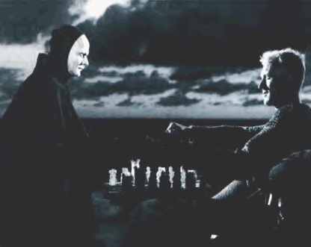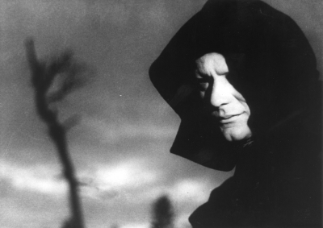

A film a meseszerű cselekményszövéssel és szimbolikus szereplőkkel mindenekelőtt azt jeleníti meg, hogy mit lehet szembeállítani a Halállal. A film ebben a tekintetben elsősorban a hit fokozatait jeleníti meg: a kegyelemteli állapotot, amelyben szent látomások tárulnak föl (Jof alakjában); a hétköznapian természetes hittel teli életet (Mia); az istenfélő, de gyakorlatias gondolkodást (Jöns, a csatlós magatartásában); a Halál „eszén túljárni” akaró komédiázást (Skat) és a másik végleten a kételkedő, kérdező ember magatartását (Antonius Block, a lovag).
Ugyanakkor megjeleníti a racionális megismerés szándékát is: „Én nem hinni akarok, hanem tudni!” – mondja a lovag, aki nem tud belenyugodni abba, hogy Isten láthatatlan, s tudni szeretné a Halál titkait. Mindezek mellett pedig fölvázolja a Halállal szemben magát az életet: a film szereplői mind a Halál árnyékában élnek, a pestis sorra szedi áldozatait, ennek ellenére a középkori élet viszonylag széleskörű tablója elevenedik meg a filmben (a leghangsúlyosabban a vándorkomédiások élete emelődik ki).
Az allegorikus filmben mintegy színjátékok jelennek meg a színjátékban: miközben az egész film egy moralitáshoz hasonlóan dramatizálja a szimbolikus szereplők történetét, ezen belül több színjáték is megjelenítődik. Jof, Mia és Skat egy színtársulat tagjai, akik számára az élet, a megélhetés egyenlő a színjátszással. Ráadásul, miközben Jof és Mia előadják vidám dalukat a vásári népség előtt, a komédiások szekere mögött Skat elcsábítja a kovács feleségét, s ezzel (a korai mozgóképekre emlékeztető képsorokkal) igen mulatságos való életbeli színjátékot szolgáltat a nézőknek. Skat egyébként magát a Halált játssza többszörösen a filmben, előbb maszkkal, aztán ravasz színjátszással a féltékeny férj előtt, mígnem a Halál valóban utol nem éri. A színjáték és az „élet”, a „valóság” mindegyre összekeveredik a filmben. A kocsmában Jofot arra kényszerítik, hogy medvét utánozva perdüljön táncra, és szinte halálra táncoltatják. A vásári vidám komédiázás jelenetét is ellenpontozza egy másik „valós színjáték”: a flagellánsok menete. Az önsanyargató és bűnbánó menet megszakítja a vidám farsangi hangulatú mulatozást a memento mori üzenetével. A döbbenetes ellenpontozás után a tér kiüresedik, a kamera néhány pillanatra a kopár földet fényképezi. Az élet így tulajdonképpen megsokszorozott színjátékként jelenik meg a filmben (méltó ellenpontozásképp a Halál sakkjátszmájához), s ezzel Bergman filmje a középkori világ díszletei között a színjáték motívumának eltúlzásával a modern ember kiábrándultságát, létének gyökértelenségét is megjeleníti (hiszen a középkori ember szilárd világrendben élt, világnézetét nem a kételkedés határozta meg és nem a megfoghatatlan semmitől való szorongás). Miközben látszólag a túlélés a tét, és a Halál elkerülhetetlenségéről van szó, a film tulajdonképpen a kérdezést, a megismerés kielégületlen vágyát helyezi középpontba.

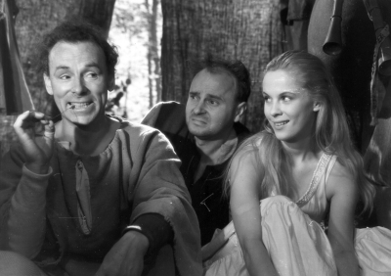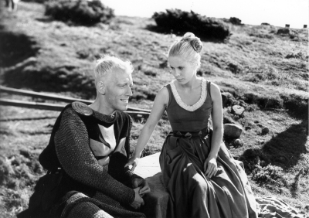

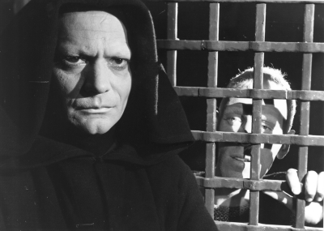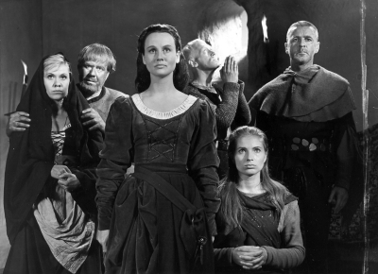

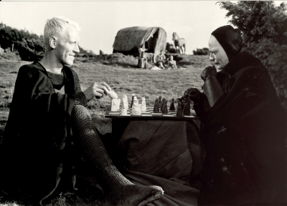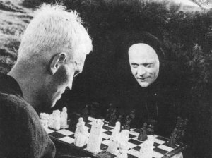

A keresztes háborúból hazatérő lovag az értelmetlennek látott háborús pusztítás miatti kiábrándultságában kér haladékot a Haláltól azzal, hogy sakkjátszmára hívja ki.
A nyert időt a megismerésre próbálja használni, az élet értelmét keresi, isten létéről szeretne bizonyosságot.
A film egyik kulcsjelenetében a lovag meggyónja kételyeit a gyóntatópap szerepében megjelenő Halálnak. „Azt akarom, hogy Isten kinyújtsa felém a kezét, fölfedje arcát, szóljon hozzám... Kiáltok hozzá az éjszakában, de néha úgy tűnik, mintha senki sem volna ott ” – mondja a lovag. „Talán csakugyan nincs ott senki” – mondja kegyetlenül a Halál. „Akkor az élet képtelen borzalom. Senki sem képes úgy élni, hogy ott van a Halál az orra előtt, és tudja, hogy minden semmi”– válaszolja erre a lovag. A „semmi” szónak különös rezonanciája van a helyzetben: a gyóntatószékben a hívők igazából Isten földi szolgája, közvetítője előtt vallanak, úgy mintha maga Isten színe előtt állnának. A filmbeli helyzetben azonban a pap helyén, és ezáltal jelképesen Isten helyén is csak az álruhás Halál rejtőzik. Isten elérhetetlen, megszólíthatatlan, helyette a „semmi”-vel riogató, sötét Halál van. (Ugyanezt a gondolatot fogalmazza meg nagyon szépen a film talán legidillibb jelenetében, amelyben a Szent Családhoz hasonló Jof és Mia társaságában szamócázik a lovag: „A hit kemény megpróbáltatás... olyan, mintha olyasvalakit szeretne az ember, aki ott van valahol az éjszakában, de nem mutatkozik soha, hiába kiáltozik neki az ember.”)
Isten után a lovag az ördögöt is megpróbálja szóra bírni a megszállott lánnyal való találkozás során. A lány válasz helyett azt mondja: „Nézz a szemembe! Mit látsz?” S a lovag ismét a Semmivel találkozik.
A film végén a lovag elveszti a sakkjátszmát, ám sikerül egy pillanatra elterelnie a Halál figyelmét, s így a komédiások kis családja elmenekülhet. A lovag a haladékot föl tudta használni arra, hogy megmentse, meghosszabbítsa életüket. Kérdéseire azonban nem kap választ, hiába reménykedik abban, hogy a játszma végén a Halál fölfedi titkait. „Nekem nincsenek titkaim” – mondja. „Nem tudsz hát semmit?”– kérdi a lovag. „Nem, nem tudok semmit.”
A lovag várába érkezvén az egész társaság előtt már csak egy arcukra vetülő árnyék jelzi, hogy elszólíttatnak a túlvilágra. Már nincs a bohócszerű maszkot viselő Halál sem. Az emberek előtt megjelenő „Nagyúr”-t a néző már nem láthatja.
A film végkicsengése mindezek ellenére nem egyértelműen lehangoló. „Néha az a benyomásom, hogy a kérdések fontosabbak a válasznál” – mondta a lovag korábban, s a film sem a kiüresedés képeivel, hanem a megmaradással ér véget. A szenvtelen arcú lovag felismeri az élet folytonosságában rejlő reményt, a szeretetet. Antonius a sakkjátszma utolsó összecsapásakor eltereli a Halál figyelmét egy röpke pillanatra, amely alatt a család észrevétlenül távozhat. Így tulajdonképpen az értelmes, termékeny, hittel teli élet és a művészet képviselői, a vándorkomédiás „szent család” tagjai kapnak haladékot a Halál elől. A középkori haláltánc-képeket idéző beállítás a dombtetőn haláltáncot járó társasággal, élén a kaszás Halállal pedig ismét a középkorba utalja a történést, átesztétizáló, színjátékká szelídítő módon eltávolítja a szereplőket a modern szorongástól a messzi múltba, a keresztény kegyelmi állapot látomásos világába.

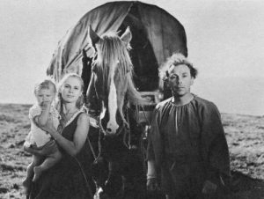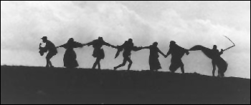

A kezdőképekben tomboló tenger titkot sejtetően csendes a film utolsó kockáin. A háttérben a szigorú Nagyúr táncra kényszeríti a korábban gyarlóként élőket, miközben a családban rejlő szeretet tovább folytatja az útját a maga küldetése felé: amíg a kis Michael képes lesz a labdát megállítani a levegőben.
A hetedik pecsét az útkeresés filmje, nem véletlenül nevezte maga a mester is egyfajta road movie-nak. Ahogy a sakkban a fehér és a sötét szín, úgy ütköznek a filmben a legkülönbözőbb ellentétes minőségek: élet és halál, idealizmus és racionalizmus, hit és kétely feszül egymásnak.

Kérdések és feladatok:

- Mit tud a középkorról, a középkori ember világképéről?
- Milyen jellegzetes középkori eseményeket, jelenségeket mutat be a film?
- Milyen filmeket látott, amelyek a középkorról szóltak, vagy a középkort idézték? Összehasonlíthatók-e ezzel a filmmel? Milyen alapvető kérdéseket fogalmaztak meg a filmek?
- Hogyan vélekedik arról, amit a filmben látott? Mi a saját véleménye a Halálról?
- Jellemezze a szereplőket!
- Írja le A hetedik pecsét egy jelképes jelenetét!
- Írja le pontosan, melyiket tartotta a film leghatásosabb képének, beállításának! Indokolja meg a választását!
- Hasonlítsa össze a filmet egy olyan filmmel, amelyben a főszereplők valamilyen jelképes játszmába bonyolódnak vagy szimbolikusan értelmezhető utazásba fognak! Fogalmazza meg az alapvető különbségeket!
- Hasonlítsa össze a flagellánsok jelenetében ábrázolt középkori ember reagálását az úton előttük megjelenő színjátékra azzal, ahogyan a mai ember viszonyul például a televíziós valóságshow-k látványosságaira! Fogalmazza meg az alapvető különbségeket!

Henri Louis Bergson (1859-1941) francia filozófus. Főművei: Idő és szabadság (1889), Teremtő fejlődés (1907), Tartam és egyidejűség, (1922). Filozófiája szerint az élet csak egy magasabb rendű képességgel, az intuícióval fogható fel. A művész feladata, hogy az embereket szembeállítsa a mélyebb valósággal, amit az intuíció segítségével megismert. Bergson időelmélete, az objektív és a szubjektív idő megkülönböztetése nagy hatást gyakorolt az irodalomra is.
Moralitás = dramatizált allegória az ember földi életútjáról, a bűnnel folytatott harcáról, a szimbolikusan megjelenített út végén a Halál vár minden emberre. A haláltánc (danse macabre) = a középkori irodalmi és képzőművészeti műfaj, amely az emberi mulandóságra figyelmeztet: a különböző társadalmi rétegek képviselőit a Halál egy körtánc formájában ragadja magával.
A road movie angol kifejezés, olyan filmeket sorolunk ebbe a csoportba, amelyek hősei útra kelnek, s történetük egy utazás folyamán bontakozik ki. Különösen Amerikában népszerű filmtípus, amely az autózás mitológiáját és az amerikai individualizmus képeit rendeli egymás mellé. A szimbolikus utazás egyébként egyetemes toposz, az irodalomban legrégebbi történetek, mesék épülnek erre a szerkezetre.

